Verkeersbesluit Gemeente Eersel nabij Frankenstraat 2 te Eersel

Aanwijzen parkeerplaatsen ten behoeve van elektrisch rijden nabij Frankenstraat 2 te Eersel

Burgemeester en wethouders van de gemeente Eersel;

gelet op:
- de bepalingen in de Wegenverkeerswet 1994, het Reglement Verkeersregels en Verkeerstekens (RVV) 1990, het Besluit Administratieve Bepalingen inzake het wegverkeer (BABW) en de Algemene wet bestuursrecht (Awb);

overwegende:
- dat de gemeente Eersel, conform haar Laadvisie en plaatsingsbeleid 2022-2030, een dekkend netwerk van laadpalen wil ontwikkelen om bewoners overal in hun laadbehoefte te kunnen voorzien;
- dat in deze behoefte niet kan worden voorzien door reeds aanwezige laadpalen in de nabije omgeving of door parkeer- en oplaadmogelijkheden op eigen terrein;
- dat de gemeente de visie van de provincie Noord-Brabant onderschrijft om elektrische mobiliteit te ondersteunen;
- dat dit besluit bijdraagt aan het waarborgen van de bruikbaarheid van de weg en het voorkomen of beperken van hinder, overlast en schade door het verkeer;
- dat over dit besluit overleg heeft plaatsgevonden met de Politie;
- dat de genoemde weg in beheer is bij en gelegen binnen de gemeentegrenzen van de gemeente Eersel;
- dat er bezwaar is aangetekend tegen de locatie nabij Kraanvogelweg 12 na publicatie van het desbetreffende verkeersbesluit op 24 oktober 2025;
- dat de locatie nabij Frankenstraat 2 als alternatief voor de voorgestelde laadpaallocatie nabij Kraanvogelweg 12 is aangedragen door omwonenden in een brief van 3 december 2025;

BESLUITEN:

- nabij Frankenstraat 2 te Eersel twee parkeerplaatsen aan te wijzen als parkeerplaats voor alleen het opladen van elektrische voertuigen zoals aangeduid op onderstaande tekening;
- dit besluit kenbaar te maken aan de weggebruikers door middel van het plaatsen van bord E8o uit bijlage I van het Reglement verkeersregels en verkeerstekens 1990 met onderbord OB504;
- dit verkeersbesluit treedt in werking op de dag na bekendmaking en wordt geëffectueerd op het moment dat het verkeersbord wordt geplaatst.

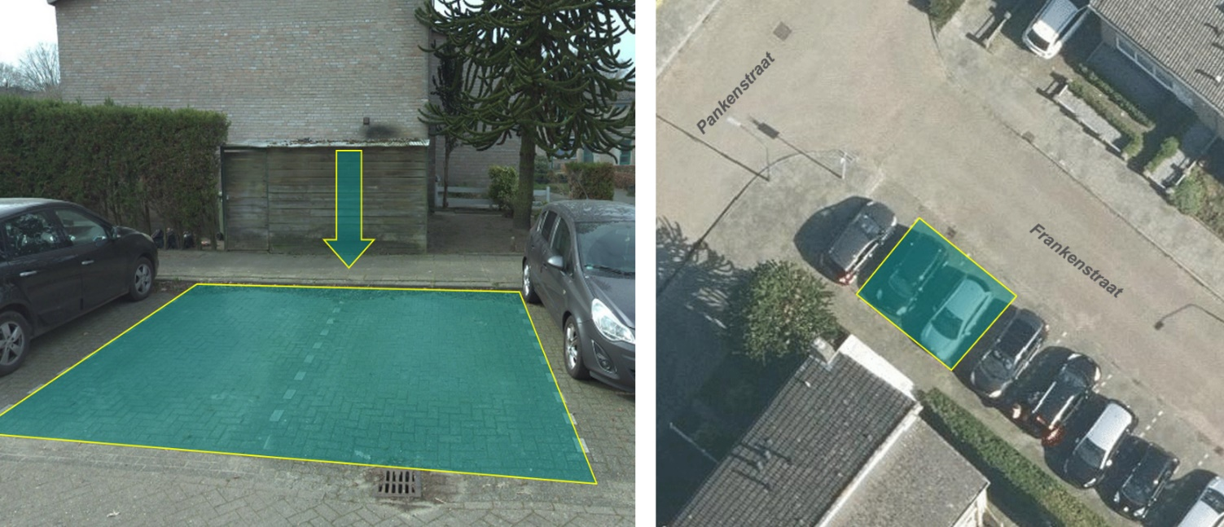

Eersel, 19 december 2025
Namens burgemeester en wethouders van Eersel,

De heer H.J.G.G. Bouwman
Hoofd afdeling Ruimtelijk Beheer

Bent u het niet eens met dit besluit?
U kunt de gemeente Eersel binnen zes weken na datum van deze bekendmaking laten weten dat u het niet eens bent met dit verkeersbesluit. Dit heet bezwaar maken. U kunt bezwaar maken als het verkeersbesluit tegen uw belangen ingaat. In deze periode kunt u ook de documenten met informatie over het verkeersbesluit zowel fysiek als digitaal bekijken via https://www.officielebekendmakingen.nl of www.overheid.nl. Bezoek voor de openingstijden en het adres van het gemeentehuis de website https://www.eersel.nl/contact-en-openingstijden. Voor informatie over het bekijken van de documenten of andere vragen kunt u ook bellen. Dit kan via het telefoonnummer 0497-531300.
Als u bezwaar wilt maken, kunt u dat schriftelijk of digitaal indienen. Schriftelijk via Postbus 12, 5520 AA Eersel. Digitaal via het elektronisch online formulier “Bezwaar indienen” op onze website https://www.eersel.nl/bezwaar-maken. Hiervoor heeft u uw DigiD nodig.

